通知：目前市场上发现大量假冒伪劣仿造耐盾纱窗的劣质产品，从产品的外观看与耐盾相似，但从内部结构各部件质量相差甚远。敬请广大消费者购买耐盾纱窗时认准，沙盒两端耐盾标识和专利号，具体识别 方法请看下图。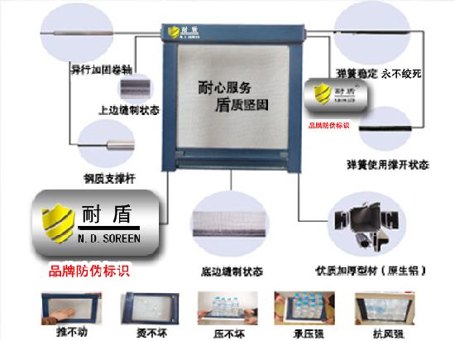
 | 组件 | 耐盾牌隐形纱窗 | 假冒伪劣其它隐形纱窗
 | 支撑杆 | 独特的钢制支撑杆，经久耐用 | 塑料支撑杆，易变形、易老化、易脱落、宜折。
 | 弹簧 | 成品的弹簧在支撑杆的作用下处于撑开的状态，弹力稳定，永不绞簧 | 弹簧使用时无法撑开，宜绞簧
 | 卷轴 | 八齿异形设计（专利），纱网与卷轴采用缝制插入式链接，连接牢固，永不脱落。 | 圆形光面卷轴，纱网与卷轴采用双面胶链接，低温时双面胶的胶力减弱，纱网宜脱落。
 | 纱盒 | 加大的纱盒在使用中更加顺畅，纱网储存量更大。采用双面除尘系统，除尘毛刷由除尘毛和除尘片组成，除尘加密效果更好清洗。 | 很多的纱窗并不含有除尘系统，无法在使用中起到除尘作用，在冬季储存状态下纱网也会储存大量灰尘，清洗困难。
 | 纱网 | 纱网四边采用缝制方法，制作时间增加，但质量却很稳定。把纱网四边裁剪的毛刺固定封边。 | 不同的纱窗有不同的防风系统，对纱网四边的处理方式各不相同，有做处理的，也有不作处理的。
 | 拉手 | 欧式全挂拉手、将窗纱缝在橡胶条上穿在拉手卡槽中，连接牢固、不会脱落。永无后顾之忧。 | 采用夹片方式，甲片材质为再生塑料易老化有时纱窗容易从夹片中脱落，维修麻烦。
 | 内置 | 不含轴承，仅有二套工程尼龙配件，构造独特，运行稳定不易损坏。 | 含有普通轴承，塑料配件多，易老化，易损坏。
 | 防风衬片 | 采用高级聚脂有机化合物、高温不变形，低温不冻裂，加宽、加厚、与众不同，纱网不会被风从滑道中吹出来，结构独特，质量可靠。{专利}。 | 成品的弹簧在支撑杆的作用下处于撑开的状态，弹力稳定，永不绞簧
 | 窗纱 | 采用进口美国飞佛牌窗纱，是目前国内市场唯一的化纤材质窗纱内含有抗紫外线剂，防腐剂，阻燃剂，打破传统玻璃纤维材质。有防尘，阻燃而且在高温照射下不会释放有毒，有害气体、制作时四边缝织的方法质量可靠，绿色环保。 | 市场上所有的普通纱窗为了降低陈本不含有阻燃剂，防腐剂，防紫外线剂和其他一些成分，老化的快使用时间寿命短在高温时会释放

